车路云数据可视化系统

软件需求说明书

文件状态 | 文件标识 | Xndx2025001
[ ]草稿 | 当前版本 | V1.1
[ √ ]正式发布 | 作者 | 黎晴
[ ]正在修改 | 完成日期

目录

1. 引言 3
1.1 目的 3
1.2 范围 3
1.3 术语表 3
1.4 参考资料 4
2. 总体描述 4
2.1 用户需求 4
2.2 系统功能概述 6
2.3 假设与约束 7
3. 详细需求 8
3.1 功能需求 8
3.2 非功能需求 13
3.3 接口需求 13
3.4 数据需求 17
4. 附录 18

1. 引言
1.1 目的
本文档旨在定义路云数据解析系统的功能需求、技术约束和用户需求，明确系统的应用范围、目标用户及排除范围（非目标），为后续系统设计、开发和验收提供依据。

1.2 范围
应用范围：
系统内用户管理、权限控制及数据可视化。
基础统计报表的自动化生成。
排除范围:
不包含路侧设备硬件本身的运维管理（如固件升级）。
不涉及复杂AI分析（如视频流目标检测）。
不支持非JSON格式的MQTT消息解析。
目标用户：
研究人员、工程师、学生等普通用户，他们使用平台进行数据查看、分析和简单操作，关注仿真数据的实时状态、历史趋势和可视化展示。
系统运维人员、项目负责人等，他们负责平台的配置、维护、用户管理和数据安全，关注系统稳定性、权限控制和数据完整性。

1.3 术语表
术语缩写 | 说明
MQTT | 消息队列遥测传输协议，轻量级IoT通信协议。
JSON | 轻量级数据交换格式，系统需解析的格式标准。
API | 应用程序接口，用于系统模块间或对外服务交互。
GUI | 图形用户界面，指系统的Web操作界面。
JWT | JSON Web Token，用于用户身份验证的令牌机制。
OLTP | 在线事务处理，指MySQL的实时数据写入场景。

1.4 参考资料
1.4.1 车路云一体化系统数据交互规范
《智能网联汽车云控系统 第 3 部分：路云数据交互规范》
说明：本文件规定了车路云一体化系统中云控基础平台（本文件中简称“云端”）与路侧基础设施之间数据交互的总体架构、数据类型、传输规则以及云端与RSU、云端与RCU之间的数据交互协议。本文件适用于车路云一体化系统中云控基础平台与路侧基础设施之间的应用层数据交互。
来源：企业文件

2. 总体描述

2.1 用户需求
2.1.1普通用户
如研究人员、工程师、学生等，他们使用平台进行数据查看、分析和简单操作，关注仿真数据的实时状态、历史趋势和可视化展示。
使用场景：
实时监控路云/车云仿真数据（如车辆位置、信号灯状态、传感器数据等）。 查询历史数据并生成简单的报表。
通过地图可视化工具观察交通流或设备分布。
核心痛点：
数据量大时实时展示卡顿或延迟。
历史查询功能不支持灵活的时间范围或筛选条件。

期望：
低延迟的实时数据流展示（如WebSocket支持）。
支持多维度查询（按时间、设备ID、数据类型等）。

2.1.2 管理员
如系统运维人员、项目负责人，他们负责平台的配置、维护、用户管理和数据安全，关注系统稳定性、权限控制和数据完整性。
使用场景：
管理用户权限（如分配普通用户或管理员、甚至是超级管理员的访问权限）。
监控平台性能（如MQTT消息吞吐量、存储空间占用）。
备份或清理历史数据。
痛点：
手动配置MQTT主题或协议字段时易出错。
缺乏数据异常告警机制（如解析失败或存储中断）。
用户权限粒度粗（无法细分到功能或数据级别）。
期望：
提供可视化配置工具（如拖拽生成协议解析规则）。
支持告警通知（如邮件/短信提示存储空间不足）。
基于角色的细粒度权限控制（如限制用户访问特定协议数据）。

2.1.3第三方系统
如交通管理系统、自动驾驶测试平台，它们通过API或协议接口与平台交互，获取或推送数据，关注数据格式兼容性和实时性。
使用场景：
订阅MQTT主题获取实时仿真数据。
调用平台API导出结构化数据（如JSON/CSV格式）。
痛点：
协议文档不完整或更新滞后。
API响应慢或缺乏批量数据导出接口。
MQTT消息格式频繁变更导致兼容性问题。
期望：
提供标准的API文档和协议版本管理。
高性能的数据接口（如分页查询、异步导出）。
兼容多种数据格式（如Protobuf/JSON Schema）。

2.1.4. 开发/测试人员
如学生团队内部或合作开发者，他们验证功能、调试协议解析逻辑，关注数据准确性和开发效率。
使用场景：
测试车云/路云协议解析的正确性。
模拟MQTT消息输入以验证实时展示模块。
痛点：
缺乏本地测试环境或仿真数据生成工具。
调试日志不详细，难以定位解析错误。
期望：
提供MQTT模拟器或示例数据集。
日志中输出关键步骤（如原始报文、解析后的字段映射）

2.2 系统功能概述
该路云数据解析系统，主要功能模块如下：
1. 用户管理模块
注册/登录：用户通过账号密码登录，支持JWT鉴权。
权限控制：基于角色，如普通用户、管理员、超级管理员，分配访问权限。
2.数据解析与存储模块
MQTT解析：提取设备ID、时间戳、感知数据等字段。
数据库存储：将结构化数据写入MySQL。
3. 实时数据展示模块
Web推送：通过轮询将最新数据实时推送到前端。
动态图表：用ECharts等工具可视化设备状态、感知目标。
5. 历史查询与导出模块
条件查询：按时间、设备ID等用户需要的属性来筛选数据。
Excel导出：导出查询结果为Excel文件。

2.3 假设与约束
2.3.1技术栈：
后端技术栈
Java (Spring Boot)
依赖JDK.17，不支持低版本Java运行环境。
需配合Spring生态（如Spring Security、Spring Data JPA）。
MySQL (8.4.3-SQLPub-0.0.1)
单表数据量建议不超过千万级，否则需分库分表。
仅支持结构化数据存储，不适合非关系型数据（如视频流）。

前端技术栈
Vue 3 + TypeScript
需现代浏览器（Chrome 90+、Firefox 88+），不兼容IE。
实时展示依赖轮询。
MQTT通信
协议版本固定为MQTT 3.1.1/5.0，不支持CoAP等其他IoT协议。
默认QoS等级为1（至少一次交付），高可靠性场景需牺牲性能。
数据导出
Excel导出依赖Apache POI，单次导出数据量建议≤10万行，避免内存溢出。

安全性
用户密码加密采用MD5。
JWT令牌需定期刷新，默认有效期一周。

2.3.2假设：
数据源稳定性：
假设MQTT Broker具备高可用性（如EMQX集群），非系统自身维护范围。用户行为
假设用户按需查询历史数据，而非全量导出（避免性能问题）。
假设管理员具备基础SQL知识，复杂报表需求需定制开发。
统计逻辑
异常数据判定依赖预设阈值规则（如速度>200km/h即异常）。
扩展性边界
假设系统仅处理MQTT格式数据，若设备上报Protobuf/XML需额外适配。
假设路云交互协议符合标准，非标协议需二次解析。

3. 详细需求
3.1 功能需求
登录模块
功能ID | 功能  名称 | 输入 | 处理逻辑 | 输出 | 优先度
F-001 | 手机号登录 | 1. 手机号 (phone_number)  2. 密码 (password) | 1. 前端校验手机号格式（11位数字）  2. 发送请求到 /login/phone  3. 后端查询数据库验证账号是否存在  4. 比对MD5加密后的密码  5. 生成JWT Token | 成功：{ code:200, data:{ token, userInfo } }  失败：{ code:500, message:"账号不存在/密码错误" } | P0
F-002 | 邮箱登录 | 1. 邮箱 (email)  2. 密码 (password) | 1. 前端校验邮箱格式（包含@和域名）  2. 发送请求到 /login/email  3. 后续逻辑同手机号登录（F001步骤3-5） | 同F001 | P0
F-003 | Token存储与跳转 | 1. 登录成功的Token | 1. 前端将Token存入localStorage  2. 自动跳转到 /visual 页面 | 页面跳转至可视化仪表盘 | P1
F-004 | 输入校验 | 1. 账号（手机号/邮箱）  2. 密码（非空） | 1. 手机号：正则校验 ^1[3-9]\d{9}$  2. 邮箱：正则校验 ^\w+@\w+\.\w+$  3. 密码：长度≥6位 | 校验失败时阻止提交，显示错误提示 | P0
F-005 | 异常处理 | 1. 网络错误  2. 后端4xx/5xx响应 | 1. 捕获异常并显示友好提示（如“网络超时，请重试”）  2. 记录错误日志（开发模式） | 用户可见的错误提示消息 | P1

注册模块
功能ID | 功能  名称 | 输入 | 处理逻辑 | 输出 | 优先度
F-006 | 手机号注册 | 用户名  （字符串，2-20字符）  手机号  （11位数字）  密码  （6-18位字符）  确认密码 | 前端验证密码长度和一致性  后端MD5加密密码插入users表（phone_number字段） | 成功：返回"手机号注册成功"  失败：返回具体错误原因 | P0
F-007 | 邮箱  注册 | 用户名  （字符串，2-20字符）  邮箱（符合RFC标准格式）  密码（6-18位字符）  确认密码 | 前端验证密码长度和一致性  后端MD5加密密码插入users表（email字段） | 成功：返回"邮箱注册成功"  失败：返回具体错误原因 | P0
F-008 | 密码安全策略 | 密码输入框内容 | 前端实时校验长度（6-18位）  禁止使用简单密码（如123456）  后端MD5加密存储 | 不符合规则时实时提示错误 | P1
F-009 | 注册方式切换 | 用户点击"邮箱注册"或"手机号注册"标签 | 动态切换表单字段（显示邮箱/手机号输入框） | 更新UI显示对应的输入区域 | P2
F-010 | 背景  特效 | 页面加载事件 | 初始化VANTA.GLOBE特效（带交互效果） | 3D动态背景渲染 | P3

用户中心模块
功能ID | 功能  名称 | 输入 | 处理逻辑 | 输出 | 优先度
F-011 | 用户信息获取 | 1. JWT Token (Header)  2. UserID (从Token解析) | 1. 解析Token获取用户ID  2. 查询数据库用户表  3. 返回用户基本信息 | 1. 用户名  2. 手机号  3. 邮箱  4. 角色  5. 注册时间 | P0
F-012 | 密码修改 | 1. UserID (从Token解析)  2. 旧密码  3. 新密码  4. 确认新密码 | 1. 前端验证两次新密码一致性  2. 前端MD5加密旧密码验证  3. 后端MD5加密新密码  4. 更新数据库 | 1. 操作结果状态码  2. 成功/失败消息 | P0
F-013 | 用户信息更新 | 1. UserID (从Token解析)  2. 新用户名  3. 新手机号  4. 新邮箱 | 1. 检查手机号/邮箱唯一性  2. 按字段非空判断更新  3. 部分更新数据库 | 1. 操作结果状态码  2. 成功/失败消息 | P1
F-014 | 创建用户 | 1. 用户名  2. 密码  3. 手机号  4. 邮箱  5. 角色 | 1. 后端MD5加密密码  2. 插入数据库新记录 | 1. 新建用户ID  2. 操作结果状态码 | P1
F-015 | 手机号唯一性验证 | 1. 待验证手机号 | 1. 查询数据库计数  2. 返回是否存在 | 布尔值 (true=已存在) | P2
F-016 | 邮箱唯一性验证 | 1. 待验证邮箱 | 1. 查询数据库计数  2. 返回是否存在 | 布尔值 (true=已存在) | P2
F-017 | 用户登出 | 1. JWT Token | 清除客户端Token存储 | 无 | P0

数据监控模块
说明：时间处理-所有时间戳需转换为秒级存储，前端展示时格式化为YYYY-MM-DD HH:mm
类型映射-设备类型(device_type)和目标类型(objective.type)需按预设枚举值转换文本
功能ID | 功能  名称 | 输入 | 处理逻辑 | 输出 | 优先度
F-018 | MQTT数据接收与解析 | 二进制消息（MQTT Topic） | 1. 校验起始符(0xF2)  2. 按协议解析设备/目标数据  3. 异常检测(10%概率) | Device对象、Objective对象列表 | P0
F-019 | 设备数据存储 | Device对象 | 1. 校验必填字段  2. 插入MySQL的devices表 | 数据库写入结果 | P0
F-020 | 目标数据存储 | Objective对象 | 1. 关联设备ID  2. 插入MySQL的objectives表 | 数据库写入结果 | P0
F-021 | 设备状态查询API | HTTP GET请求 | 1. 检查MQTT客户端连接状态 | JSON: { connected: boolean } | P1
F-022 | 设备历史数据分页查询 | HTTP POST: {start_time, interval} | 1. 按时间范围查询devices表  2. 分页返回数据 | JSON数组: [Device1, Device2...] | P1
F-023 | 目标类型统计查询 | HTTP POST: {start_time, interval} | 1. 按时间范围统计objectives表的类型分布 | JSON: {type1: count1, type2: count2} | P1
F-024 | 前端设备表格自动渲染 | 设备数据数组 | 1. 格式化时间戳  2. 映射设备类型文本  3. 自动滚动展示 | 动态渲染的表格DOM | P1
F-025 | 设备类型饼图展示 | 设备数据数组 | 1. 按device_type分组统计  2. 生成ECharts饼图配置 | 饼图可视化 | P2
F-026 | 目标类型柱状图展示 | 目标统计数据 | 1. 映射类型文本(行人/车辆等)  2. 生成ECharts柱状图配置 | 柱状图可视化 | P2
F-027 | 高德地图集成 | 设备坐标数据(预留) | 1. 动态加载高德API  2. 渲染地图标记 | 交互式地图 | P2
F-028 | Token鉴权 | HTTP请求头token | 1. JWT解析  2. 校验有效期/角色权限 | 放行/拦截请求 | P0
F-029 | 异常数据处理 | 无效时间戳/空数据 | 1. 校验数据有效性  2. 替换为"无数据"提示文本 | 标准化输出 | P1

数据查询模块
功能ID | 功能  名称 | 输入 | 处理逻辑 | 输出 | 优先度
F-030 | Token解析与角色识别 | JWT Token | 1. 从localStorage获取token  2. 解析payload  3. 提取role字段 | 用户角色信息 | P0
F-031 | 请求认证 | 每个API请求 | 1. 从localStorage获取token  2. 添加到请求头Authorization字段 | 携带token的HTTP请求 | P0
F-032 | 设备ID查询 | 1. 设备ID(可选)  2. 页码  3. 每页大小 | 1. 构造查询DTO  2. 调用/query/deviceId接口  3. 处理分页结果 | 设备信息列表(含分页信息) | P0
F-033 | 设备信息显示 | 查询结果数据 | 1. 映射字段到显示模型  2. 格式化时间戳  3. 渲染表格 | 格式化的设备信息表格 | P1
F-034 | 设备查询分页 | 页码变更事件 | 1. 更新currentPage  2. 重新调用查询接口 | 对应页码的设备数据 | P1
F-035 | 时间范围查询 | 1. 开始时间  2. 结束时间  3. 页码  4. 每页大小 | 1. 转换为时间戳  2. 调用/query/time接口  3. 处理分页结果 | 检测对象列表(含分页信息) | P0
F-036 | 检测对象显示 | 查询结果数据 | 1. 类型代码转换  2. 坐标转换  3. 渲染表格 | 格式化的检测对象表格 | P1
F-037 | 检测对象分页 | 页码变更事件 | 1. 更新currentPage  2. 重新调用查询接口 | 对应页码的检测对象数据 | P1
F-038 | 查询模式切换 | 模式选择事件 | 1. 设置isDeviceSearchActive/isTitleSearchActive  2. 重置搜索条件  3. 清空结果数据 | 更新后的查询界面状态 | P1
F-039 | 搜索条件重置 | 模式切换事件 | 1. 清空搜索关键词  2. 清空时间范围  3. 重置页码 | 干净的搜索表单 | P2

数据导出模块
功能ID | 功能  名称 | 输入 | 处理逻辑 | 输出 | 优先度
F-040 | Excel导出 | 当前展示数据 | 1. 使用xlsx库转换数据  2. 创建工作簿  3. 生成下载 | Excel文件下载 | P2
F-041 | 字段选择 | 用户勾选的字段列表 | 前端根据用户勾选的字段构建请求，后端根据字段选择过滤查询结果 | - 包含用户选择字段的数据 | P2

3.2 非功能需求
性能：
响应时间≤2秒，支持1000并发用户。
Web 端实时更新数据，数据滚动刷新，如 WebSocket 或轮询实现，延迟
≤3 秒。
数据量大时页面不卡顿，如分页加载、数据缓存。
支持大数据量导出（≥1 万条），文件可正常打开。

安全性：
SQL 注入防护，使用预编译语句或 ORM 框架
对 MQTT 连接中断、数据格式错误有处理逻辑，如重连、日志记录。
不同角色权限，如管理员可导出数据、普通用户仅查询。
对用户名、手机号、相册等标识进行唯一性、完整性等检查。
密码需加密存储，使用md5加密。
接口权限校验，如 JWT 鉴权，未授权访问拦截。

兼容性：
支持Chrome/Firefox/Edge最新版本。

可靠性：
系统可用性≥99.9%。

3.3 接口需求
用户界面接口：

主页
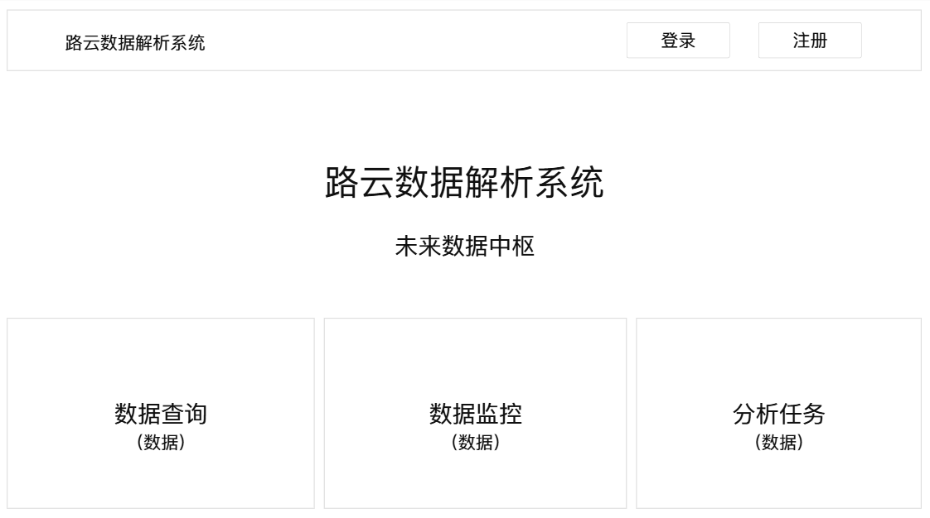

数据监控页面
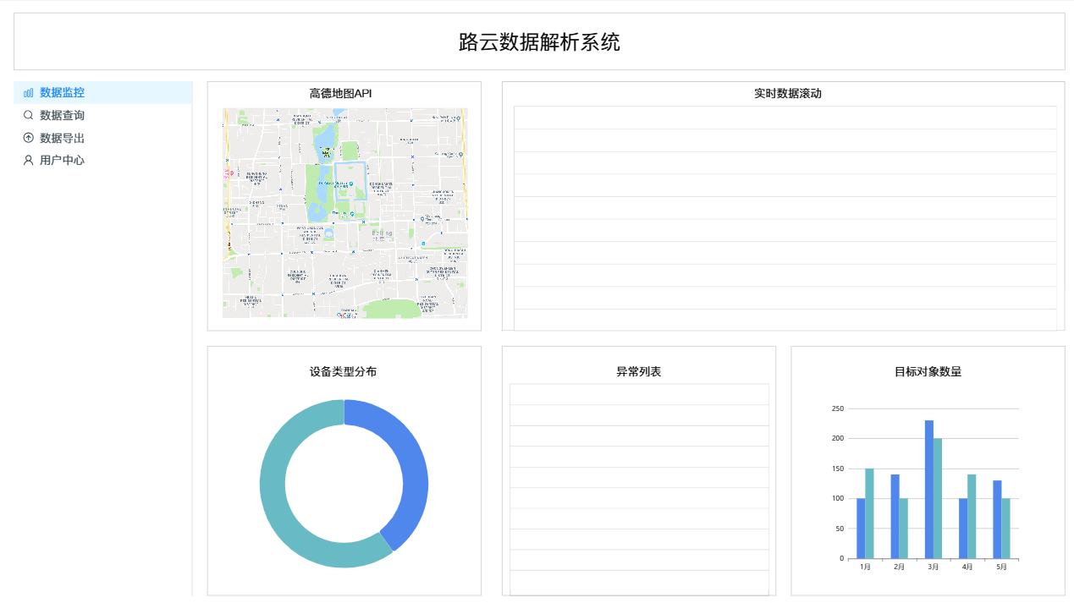

数据查询页面
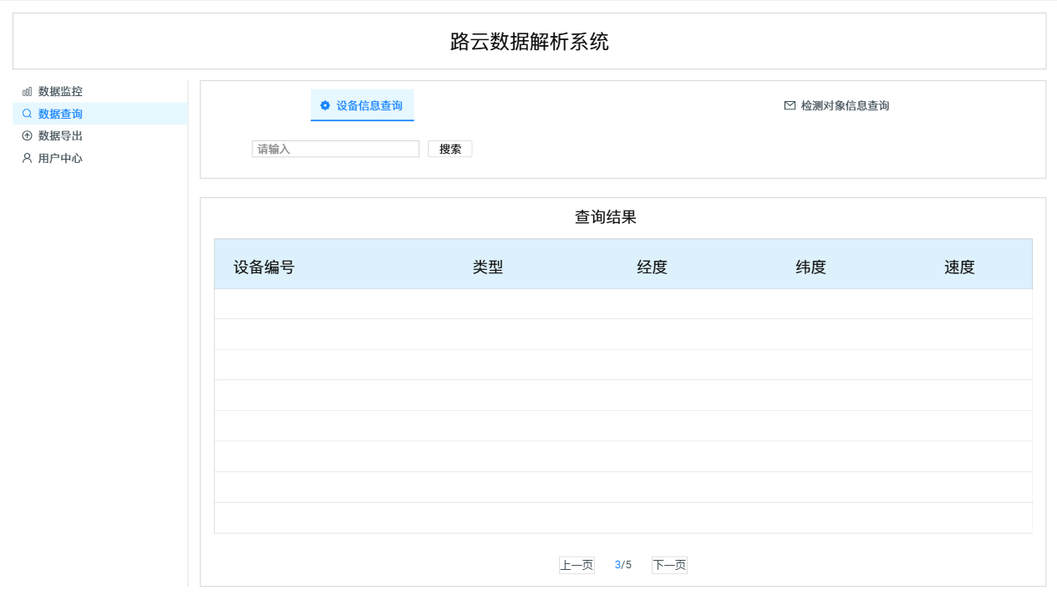

数据导出页面
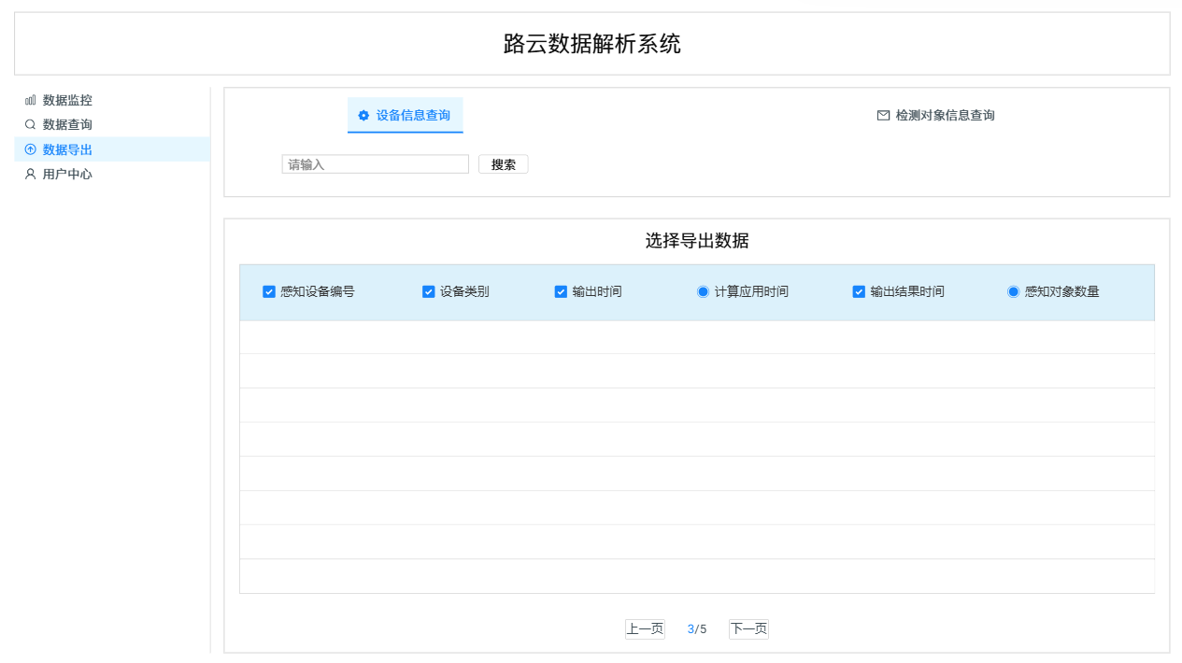

用户中心页面
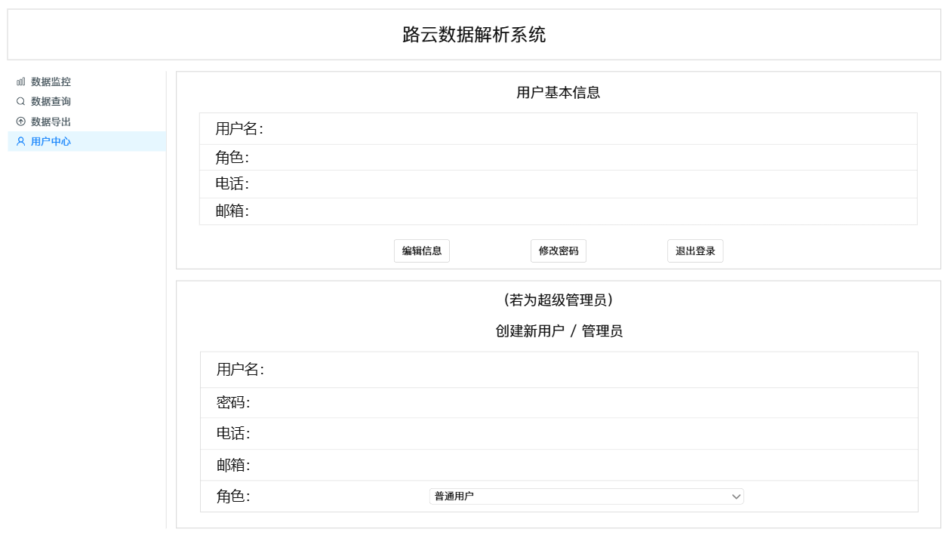

登录页面
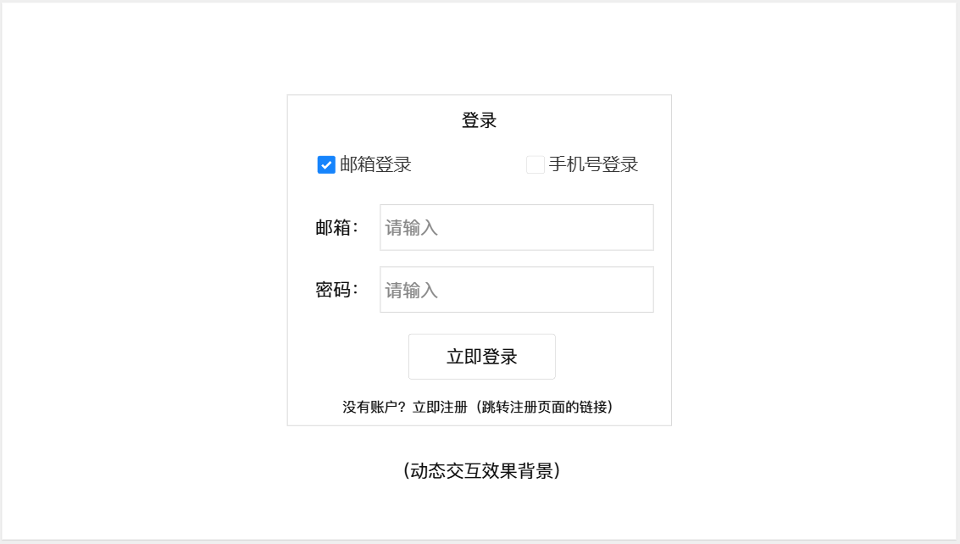

注册页面
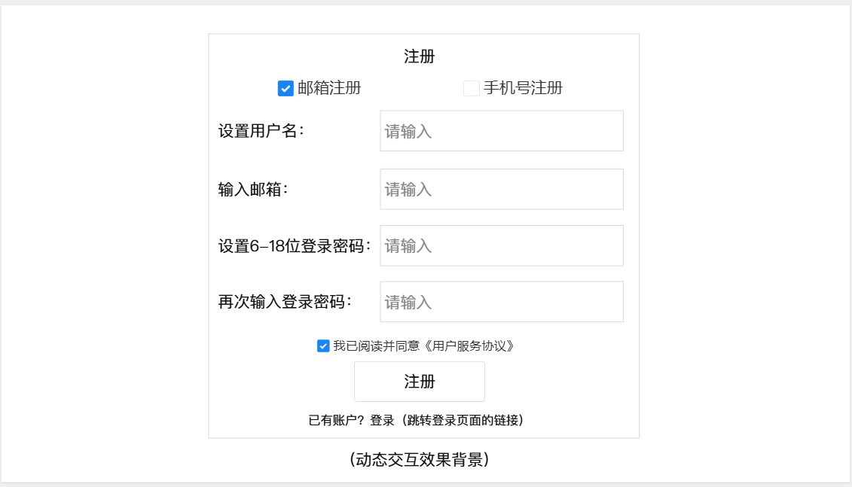

3.4 数据需求
表users
用途：存储远程控制单元（RCU）的设备元数据，支持设备状态监控与查询。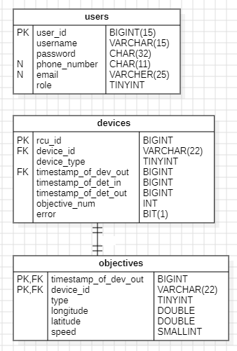

表devices
用途：存储远程控制单元（RCU）的设备元数据，支持设备状态监控与查询。
表objectives
用途：存储RCU关联的检测目标（如传感器数据、监控对象等），支持按设备/对象多维查询。
说明：对 device_id + timestamp_of_dev_out建立复合索引，提升按设备+时间范围的查询效率。

4. 附录
4.1需求优先级评估方法
采用 MoSCoW 方法（Must-have, Should-have, Could-have, Won’t-have）并结合 业务价值/技术成本矩阵 进行优先级排序。
优先级等级 | 说明 | 示例（本系统）
Must-have (P0) | 核心功能，系统不可用或缺此功能无法运行 | MQTT数据订阅、MySQL存储、用户登录鉴权
Should-have (P1) | 重要功能，影响用户体验但可短期替代 | 实时数据展示、基础报表生成
Could-have (P2) | 锦上添花功能，可延期实现 | 多维度数据分析、自定义报表模板
Won’t-have (P3) | 非当前版本范围，可能纳入未来规划 | AI异常检测、第三方系统集成
评估维度：
业务价值（如提升运维效率、满足合规要求）
技术成本（如开发周期、依赖外部系统）
风险影响（如数据丢失、安全漏洞）

4.2需求变更流程说明
采用 敏捷迭代管理，变更需经过以下步骤：
1.变更申请
提出人填写《需求变更申请表》，说明：
变更内容（原需求 vs 新需求）
变更原因（业务驱动/技术限制）
预期影响（工期、成本、其他模块）
影响评估（由技术负责人/PM主导）
技术可行性：是否需要重构架构？
资源消耗：增加多少开发/测试工时？
优先级重排：是否需牺牲其他需求？
2.决策审批
P0/P1变更：需项目负责人+业务方共同批准。
P2变更：技术团队内部评估后决定。
P3变更：直接驳回或列入未来版本。
3.实施与跟踪
更新需求文档（如用户故事、原型图）。
同步通知所有干系人（开发、测试、业务方）。
在迭代回顾会议中复盘变更效果。

